Hệ thống quản lý bán hàng

- Phân tích kiến thức tổng thể của hệ thống
- Tầng giao diện( Presentation)
- Nền tảng web
- Giao diện trang dánh sách sản phẩm
- Giao diện trang giỏ hàng
- Giao diện trang thanh toán
II. Nền tảng mobile (react native, flucter

- Tầng nghiệp vụ, logic ( Business logic) (NODEJS(EXPRESS) (NESTJS)
- Viết API xử lý nghiệp vụ, logic
- API lấy danh sách tất cả sản phẩm
- API lấy chi tiết đơn hàng của user
- API cập nhập thông tin sản phẩm
- Tầng dữ liệu (Data)
- Chọn cơ sở dữ liệu dùng để lưu trữ (MYSQL, POSTGRE…)
- Vẽ sơ đồ kiến trúc tổng thể
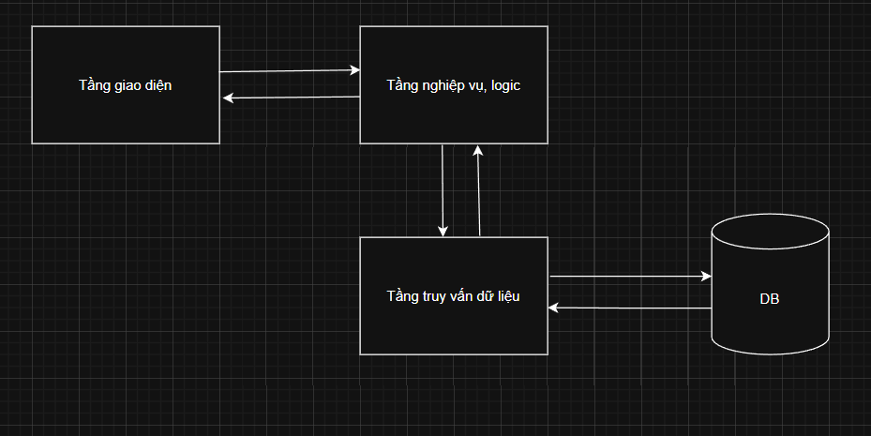

Hệ thống quản lý kho
- Thiết kế kiến trúc 3 tầng
- Tầng 1: Giao diện(Presentation)
- Thiết kế trang quản lý sản phẩm (Thêm, sửa, xóa) sản phẩm
- Thiết kế trang quản lý nhà cung cấp
- Thiết kế trang nhập xuất - kho
- Tầng 2: Xử lý logic (Business Logic)
- Viết API xử lý đơn hàng (duyệt đơn hàng)
- API thêm sản phẩm
- API thêm thông tin nhà cung cấp
- API cập nhập thông tin nhà cung cấp..
- Tầng 3: Tầng dữ liệu (Data)
- Chọn cơ sở dữ liệu (MYSQL)
      - Tạo các bảng dữ liệu(bảng sản phẩm, nhà cung cấp,…)
      - Viết các câu lệnh truy vấn(truy cập vào database lấy dữ liệu)
2. Sơ đồ lớp
a. Lớp sản phẩm
b. Lớp nhà cung cấp
c. Lớp nhập, xuất kho
=> Đi viết các thuộc tính và phương thức của các lớp, xác định mối quan hệ giữa các lớp và điền bội số quan hệ!
3. Sơ đồ package
a. Liệt kê các usecase ( chức năng của hệ thống)
b. Tạo các package gom nhóm các chức năng có liên quan vào package đó.

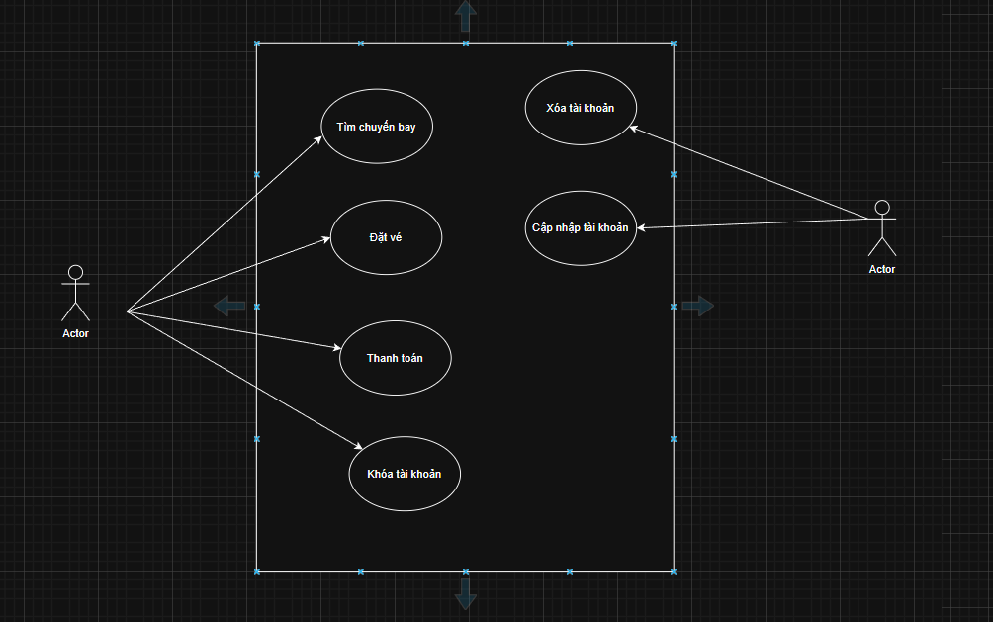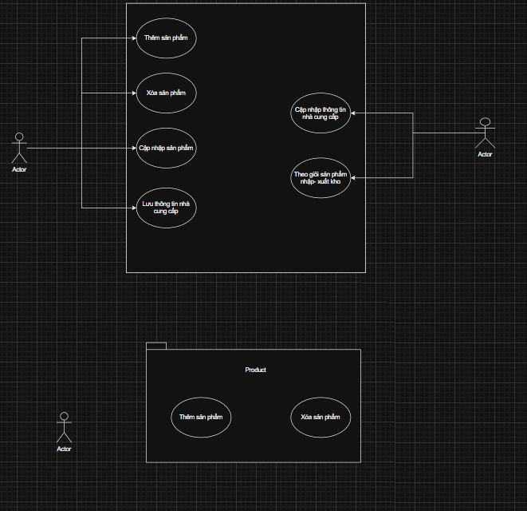

Hệ thống đặt vé máy bay
- Thiết kế kiến trúc 3 tầng
- Tầng 1: Giao diện
- Giao diện website hoặc ứng dụng di động cho khách hàng
- Tìm chuyến bay: Hiển thị danh sách chuyến bay, ngày, giờ, giá vé.
- Đặt vé: ho phép chọn chuyến bay, nhập thông tin hành khách.
- Thanh toán: thực hiện thanh toán online (Momo, ZaloPay, Visa...).
- Quản lý tài khoản: đăng ký, đăng nhập, cập nhật, khóa, xóa tài khoản.
- Công nghệ gợi ý: ReactJS, HTML/CSS…
- Tầng 2: Xử lý logic
- Xử lý toàn bộ quy trình nghiệp vụ của hệ thống:
- Kiểm tra điều kiện chuyến bay: còn ghế trống hay không.
- Xử lý đặt vé: tạo mã vé, lưu thông tin khách hàng, cập nhật trạng thái ghế.
- Thanh toán: tính tổng tiền, xác thực thanh toán, cập nhật trạng thái đơn hàng.
- Quản lý tài khoản: tạo, sửa, khóa, xóa, xác minh email người dùng.
- Viết các API phục vụ cho giao diện người dùng:
- Lấy danh sách chuyến bay
- Đặt vé
- Thanh toán
- Quản lý tài khoản
- Tầng 3: Dữ liệu (Data Access Tier)
- Cơ sở dữ liệu: MySQL hoặc PostgreSQL.
- Các bảng dữ liệu chính:
    - Flight (Mã chuyến bay, điểm đi, điểm đến, thời gian, số ghế trống, giá vé)
    - Ticket (Mã vé, mã chuyến bay, ID khách hàng, trạng thái, ngày đặt)
    - User (ID, họ tên, email, số điện thoại, mật khẩu, vai trò)
    - Payment (Mã thanh toán, mã vé, hình thức thanh toán, trạng thái)
- Các lớp DAO/Repository để truy vấn dữ liệu (SELECT, INSERT, UPDATE, DELETE).
- Sơ đồ
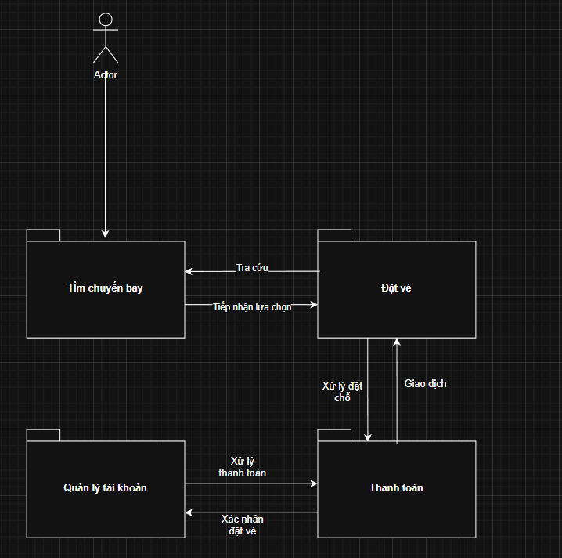

Bài 4:
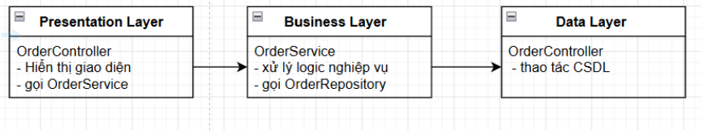

Bài 5:
- Phân rã hệ thống theo kiến trúc 3 tầng
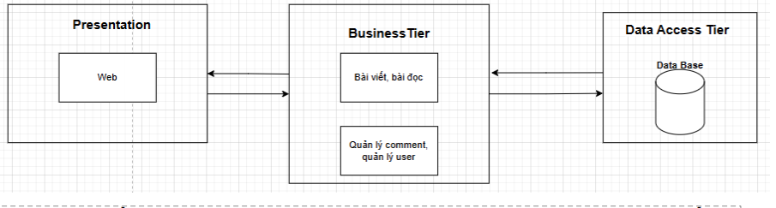
- Mô tả sơ đồ các module chính và vai trò của từng module trong hệ thống.
Chức năng | Mô tả nhiệm vụ | Các module liên quan
Bài viết | Người dùng có thể tạo, thêm, sửa, xóa bài viết | PostController, PostService
Đọc bài | Người dùng xem danh sách bài  viết | PostCotroller, PostService
Quản lý comment | Người dùng có thểm comment, sửa xóa comment. | CommentController,PostService
Quản lý user | Đăng ký, đăng nhập, quản lý  thông tin | UserController, UserService

3.Vẽ sơ đồ lớp (Class Diagram) hoặc sơ đồ package để biểu diễn sự phân chia module và mối quan hệ giữa các tầng.
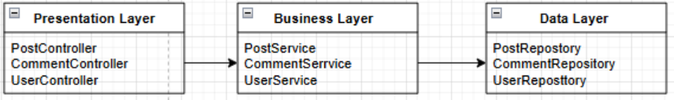

Bài 6:
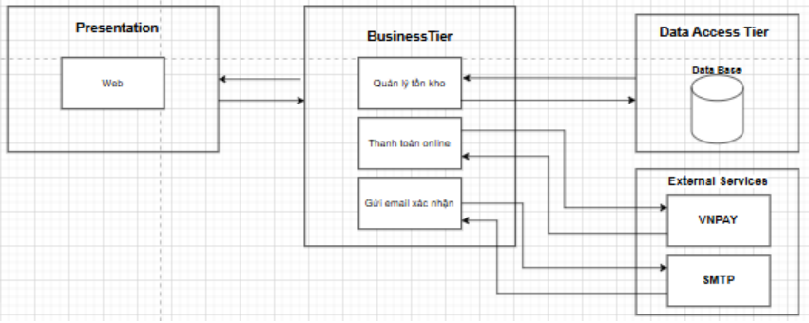
Bài 7:
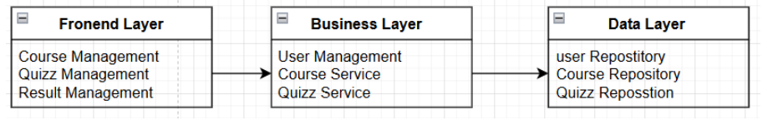
Bài 8:
